Rohlíček zdobený s makovou náplní /
s ořechovou náplní
nebalený výrobek

Charakteristika výrobku:
Rohlíček zdobený s makovou či ořechovou náplní je druh sladkého pečiva z kynutého těsta připraveného ze směsi Mella Soft de Luxe. Výrobek je na povrchu lesklý a hladký. Po upečení se jednotlivě vyrobené Rohlíčky namáčejí z obou konců v horké tmavé čokoládě a následně se zdobí vlnkou bílé čokolády. Ořechové rohlíčky se finálně dekorují mandlovými lupínky a to vložením do jejich krajů politých tmavou čokoládou.

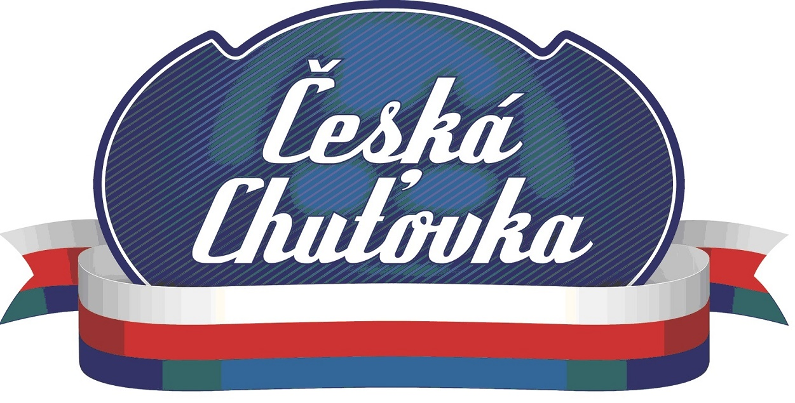
Druh / skupina:
Čerstvé jemné pečivo

Hmotnost:
0002663 Rohlík zdobený s makovou náplní 80g
0002664 Rohlík zdobený s ořechovou náplní 80g

Složení:
pšeničná mouka, voda, směs Mella Soft de Luxe (cukr, pšeničná mouka, emulgátor (E471, E482), sušená syrovátka, sůl, aroma, regulátor kyselosti (E170, E341), látka zlepšující mouku E300, enzymy.); řepkový olej, vejce, droždí, vaječná melanž (vaječná melanž, sůl, kyselina E260, regulátor kyselosti E270, E325), čokoláda tmavá (kakaový prášek - se sníženým obsahem tuku, rostlinný tuk, kakaová hmota - 28,5%, cukr, E322 - Lecitiny, E476 - Polyglycerolpolyricinoleát, aroma), čokoláda bílá (cukr, mléko sušené, kakaové máslo, E322 - Lecitiny, aroma).

Složení náplně: maková
směs mák (mák, bramborová bobtnavá mouka, maltodextrin, kukuřičný škrob, stabilizátor (E401, E1422), koření, kyselina sorbová), voda.

Složení náplně: ořechová
směs ořech (cukr, vlašské ořechy, slunečnicové semínko, mandlová moučka, pšeničná mouka, kukuřičný bobtnavý škrob, sójová mouka, kukuřičný škrob, sušený bílek, aroma, skořice, sůl), voda.

Datum minimální trvanlivosti:
48 hodin

Alergeny:
obiloviny obsahující lepek, mléko a výrobky z něj (včetně laktózy), vejce a výrobky z nich;

výrobek může obsahovat stopy: sóji, arašídů, vajec a výrobky z nich skořápkových plodů a sezamová semena.

Země původu:
Česká republika
Rohlík s makovou náplní :

Výživové údaje ve 100g hotového výrobku
Energetická hodnota | 1251 kJ
 | 298,87 kcal
Tuky | 9,00 g
z toho nenasycené mastné kyseliny | 4,57 g
Sacharidy | 45,70 g
z toho cukry | 9,95 g
Vláknina | 1,64 g
Bílkoviny | 7,34 g
Sůl | 2,12 g

Rohlík s ořechovou náplní :

Výživové údaje ve 100g hotového výrobku
Energetická hodnota | 1251 kJ
 | 298,78 kcal
Tuky | 9,01 g
z toho nenasycené mastné kyseliny | 4,57 g
Sacharidy | 45,65 g
z toho cukry | 9,91 g
Vláknina | 1,62 g
Bílkoviny | 7,34 g
Sůl | 2,12 g
